课 时 备 课
课 题 | 第五单元 生活中的多边形  ——多边形的面积  信息窗二 |  | 课 型 | 新授 |  |  | 课 时 |  | 5-2
教  学  目  标  重点★  难点△ | 1、★通过观察、操作，掌握三角形面积计算公式，并能正确计算相应图形的面积。  2、△经历探索三角形面积计算公式的过程，培养观察、比较、推理和概括能力，渗透转化思想，发展空间观念。  3、能用有关图形的面积计算公式解决简单的实际问题。在解决问题过程中，感受数学和现实生活的密切联系，体会学数学、用数学的乐趣。
课前准备 | 教具 | 课件、三角形 |  |  | 学具 | 学具盒
教  学  过  程 | 一、情境导入  1、从图中，你知道哪些数学信息？根据信息，你能提出什么数学问题？  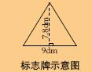  学生可能回答：  三角形的底9分米，高7.8分米……  二、合作探索  1、下面我们先来解决“制作这个标志牌需要多少平方分米的铝皮？”这个问题，怎样求三角形的面积呢？  学生可能回答：可以借助转化思想 |  |  |  |  |  |  | 设计意图与反思
教  学  过  程 |  |  |  |  |  |  |  | 结合生活情景，引发学习求三角形面积的必要性。  引导学生学会运用已知知识尝试猜想解决问题的能力。

教  学  过  程 | 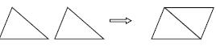  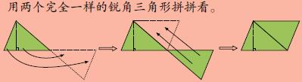  2、验证  学生动手操作，巡视观察，适时引导。  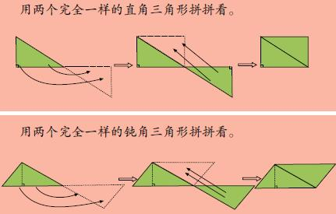  3、分析  提问：拼成的平行四边形与原来的三角形之间有怎样的关系？  学生可能回答：拼成的平行四边形的面积等于两个三角形的面积。  追问：说说你的理由？  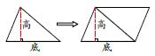 | 设计意图与反思
教  学  过  程 |  | 经历探索三角形形面积的过程，体验运用转换发解决问题的思路。  加深对转化方法求三角形面积的理解。

教  学  过  程 | 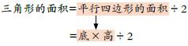  4、结论  三角形的面积=底×高÷2  用字母表示：S=ah÷2  5、解决问题  9×7.8÷2=35.1（平方分米）  答：制作这个标志牌需要35.1平方分米的铝皮。  三、巩固练习  1、自主练习1计算下面三角形的面积。  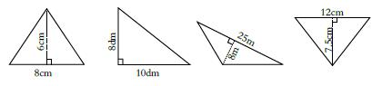  2、自主练习2  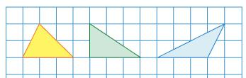  （1）求出每个三角形的面积，并与同伴说说发现了什么。（每个小方格表示1平方厘米）  （2）你能在方格图中画一个与上面三角形面积相等但形状不同的三角形吗？试试看。  3、自主练习3做一面这样的小旗，至少要用多少平方厘米的铁皮？  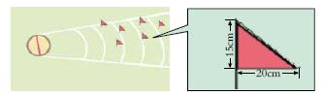 | 设计意图与反思
教  学  过  程 |  | 进一步加深对三角形面积求法的理解。  明确求三角形面积时，底和高一定要对应。  在解决实际问题时，灵活运用三角形面积公式。

教  学  过  程 | 4、自主练习4一把雨伞的伞面是由8块相同的三角形布料拼成的。每个三角形的底是37厘米，高是48厘米。做这把伞至少需要多少布料？  5、自主练习5在一墙角围了一块面积是27平方米的三角形菜地（如右图）。它的底是4.5米，高是多少米？（用方程解答）  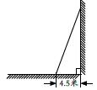  6、自主练习6公园里有两块空地，计划分别种玫瑰和牡丹。  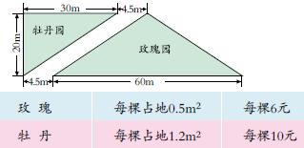  四、总结  你在这节课中有哪些收获？还有哪些疑惑？  知识：三角形的面积公式……  技能：转化法解决新问题……  情感：学会推理、合作、交流…… | 设计意图与反思
教  学  过  程 |  | 体会如何灵活运用三角形面积公式解决实际问题。  引导学生思考回顾这节课所学的知识，评价自己和小组的表现，关注学生的评价是否表达出自己的真实想法，体验到学习的乐趣。

作  业  设  计 | 1、配套练习册。（必做）  2、说说如何运用转换法求三角形的面积。（选做）
板  书  设  计 | 三角形的面积  三角形的面积=底×高÷2  用字母表示：S=ah÷2
教  学  反  思 | 亮点采集：
教  学  反  思 | 存在问题：
教  学  反  思 | 改进措施：

